PROGRAMA: Automatización de tareas mediante script de python.
OBJETIVO FINAL DEL PROGRAMA:

- Lograr iniciar una partida en la modalidad "Rift" del juego "Urban Rivals" desde el menú inicio automáticamente y mantenerla indefinidamente, teniendo en cuenta las mejoras, el idioma y la resolución de la pantalla en ese momento. Esto se lograría haciendo que el programa "mejore" mediante distintas instrucciones, a 4 cartas principales y que mantenga con vida o “cure” a nuestro avatar una vez que detectó la resolución y el idioma y “calibró” los clicks que realizarán las instrucciones.
NOTA: Este programa funcionará mediante clicks, no mediante “requests” propios de la aplicación. (Por ahora | (• ◡•)| (❍ᴥ❍ʋ) ).
META ACTUAL /LISTA DE METAS CUMPLIDAS:
- Completar diagrama de programa básico o inicial.
- Desarrollar un programa que me permita continuar mi partida actual y luego de eso comenzar a progresar hacia el objetivo final.
NOTAS PARA NO OLVIDAR / CARACTERÍSTICAS A DESARROLLAR:

-Básicamente, si tiene la mejora de vida máxima por ejemplo, quizás haya que optar por esa en lugar de por la cura regular y viceversa, si no la tiene, se opta por la cura regular.
- En futuras versiones estaría bueno tener una función que ejecute el navegador y luego entre a la página de urban rivals.
- Desarrollar característica: Evitar desventaja “No faction” para Kate.

PROGRAMA PRINCIPAL DETALLADO (NO CÓDIGO):

Inicio automático (A DESARROLLAR)

Instrucción "Detectar resolución de pantalla",
Instrucción "Detectar centro" (?),
Instrucción "Comparar con screenshot" (?)
Instrucción "Confirmar idioma, resolución y detección de interfaz",
Instrucción "Jugar",
Instrucción "Elegir modalidad rift",
Instrucción "Scrollear en las mejoras" (Para setear parámetros como qué mejoras se tomarán),
Instrucción "Iniciar juego"

Instrucción "Elegir líder",
Instrucción "Luchar",
Instrucción "Contabilizar pillz"
Instrucción "Elegir carta" (Hasta que cartas restantes = 0): [Si "Carta mano" < "Carta mostrada" elegir "Carta mostrada"],
Instrucción [Si "Estrella de lider" < 5 elegir "Mejora de estrella"]
DIAGRAMAS
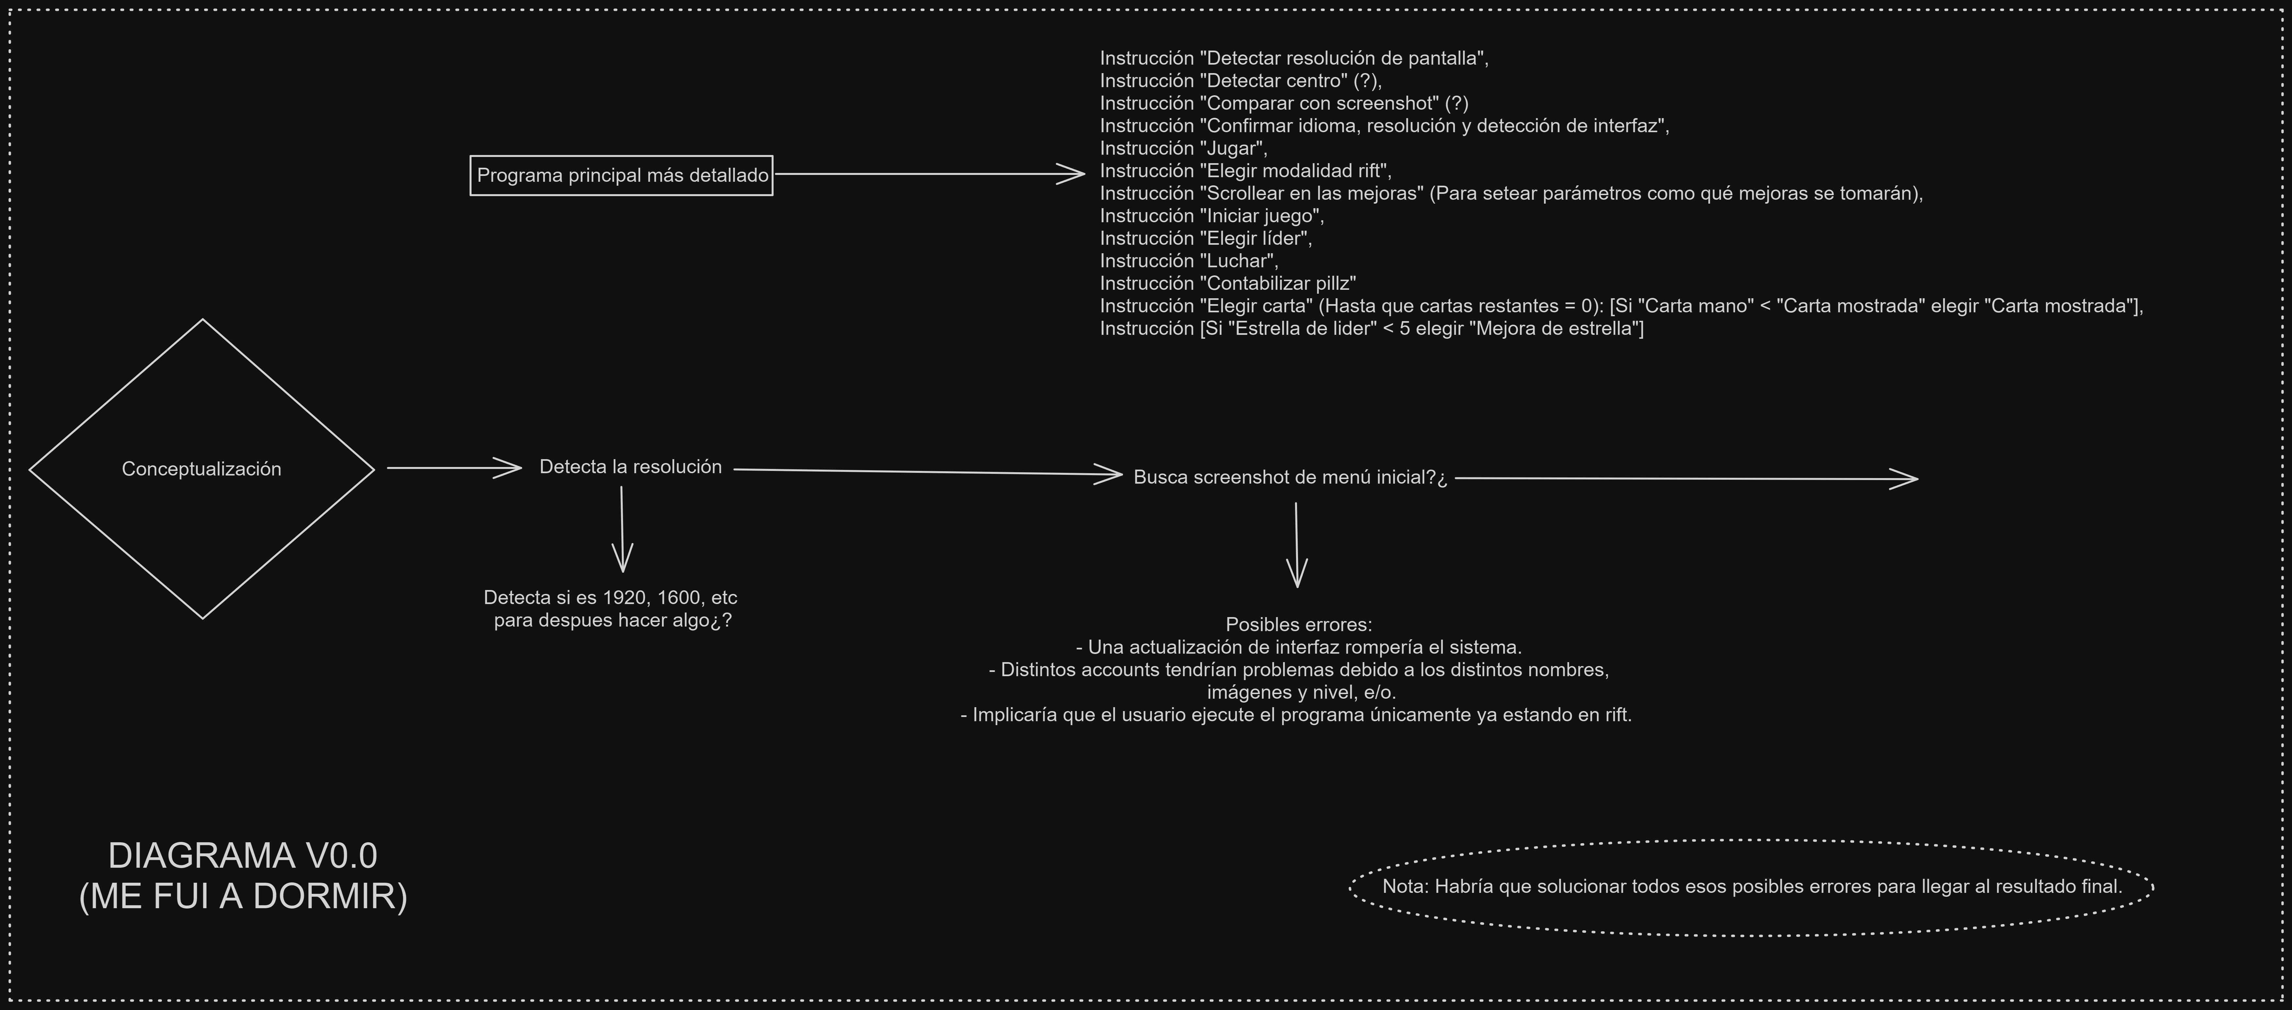
Diagrama V0.0:

Hoy inicié el desarrollo de este pequeño proyecto, que me parece interesante y además convenientemente útil. Si querés ver bien el diagrama te recomiendo que hagas zoom. En este preciso momento tengo bastante sueño, por eso está sin terminar, pero mañana espero poder terminar aunque sea el boceto básico, cada vez salen más cosas que agregar así que estoy entusiasmado. 15/08/2023 3:41 AM

DOCUMENTACIÓN / TUTORIALES:

Cheat Sheet — PyAutoGUI documentation
How to make advanced image recognition bots using python - YouTube

